**Lepelwagen SW 8x5-2**

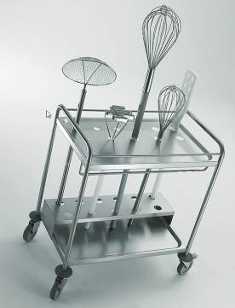

# Afmetingen

Lengte : 900 mm

Breedte : 600 mm

Hoogte : 950 mm

**Uitvoering**

De lepelwagen is vervaardigd van stabiel ronde buis, diameter 25mm, RVS 18/10. Daartussen zijn twee naadloos geperste bladen van 800x500mm gelast, voorzien van een verhoogde rand rondom. Het bovenste blad is uitgevoerd met openingen cq. Uitsparingen ten behoeve van grote opscheplepels, garden, schuimspanen, etc. Aan de zijden is genoeg plaats voor kruidendozen. Daaronder bevinden zich aan beide zijden ophanglijsten voor plaatsing van klein opschepmateriaal. Een extra mogelijkheid voor lepels, vleesvorken etc. bevindt zich aan de onderzijde. Het onderste blad dient als afdruipblad en is tevens voorzien van een opzetstuk met gaten om erboven geplaatst materiaal te centreren.

# Ergonomie

Aan beide kopse zijden heeft de wagen een duwbeugel. Verrijdbaar d.m.v. 4 corrosiebestendige zwenkwielen, diameter 125mm, waarvan 2 met rem. Op de hoeken zijn ronde stootrubbers aangebracht.

**Technische Gegevens**

Materiaal : RVS 18/10

Gewicht : 19 kg

Capaciteit : 11 uitsparingen voor scheplepels, garden, etc.

Incl. imperiaal aan beide zijden voor het aanhangen van

kleine delen,

Incl. extra hanglijst voor lepels, vleesvorken e.d.

**Fabricaat**

Fabrikant : B.PRO

Model : LW 8 x 5-2

Best.-Nr. :565 775